N° | Etapes | Photos | Commentaires
1 | Présence plaques | 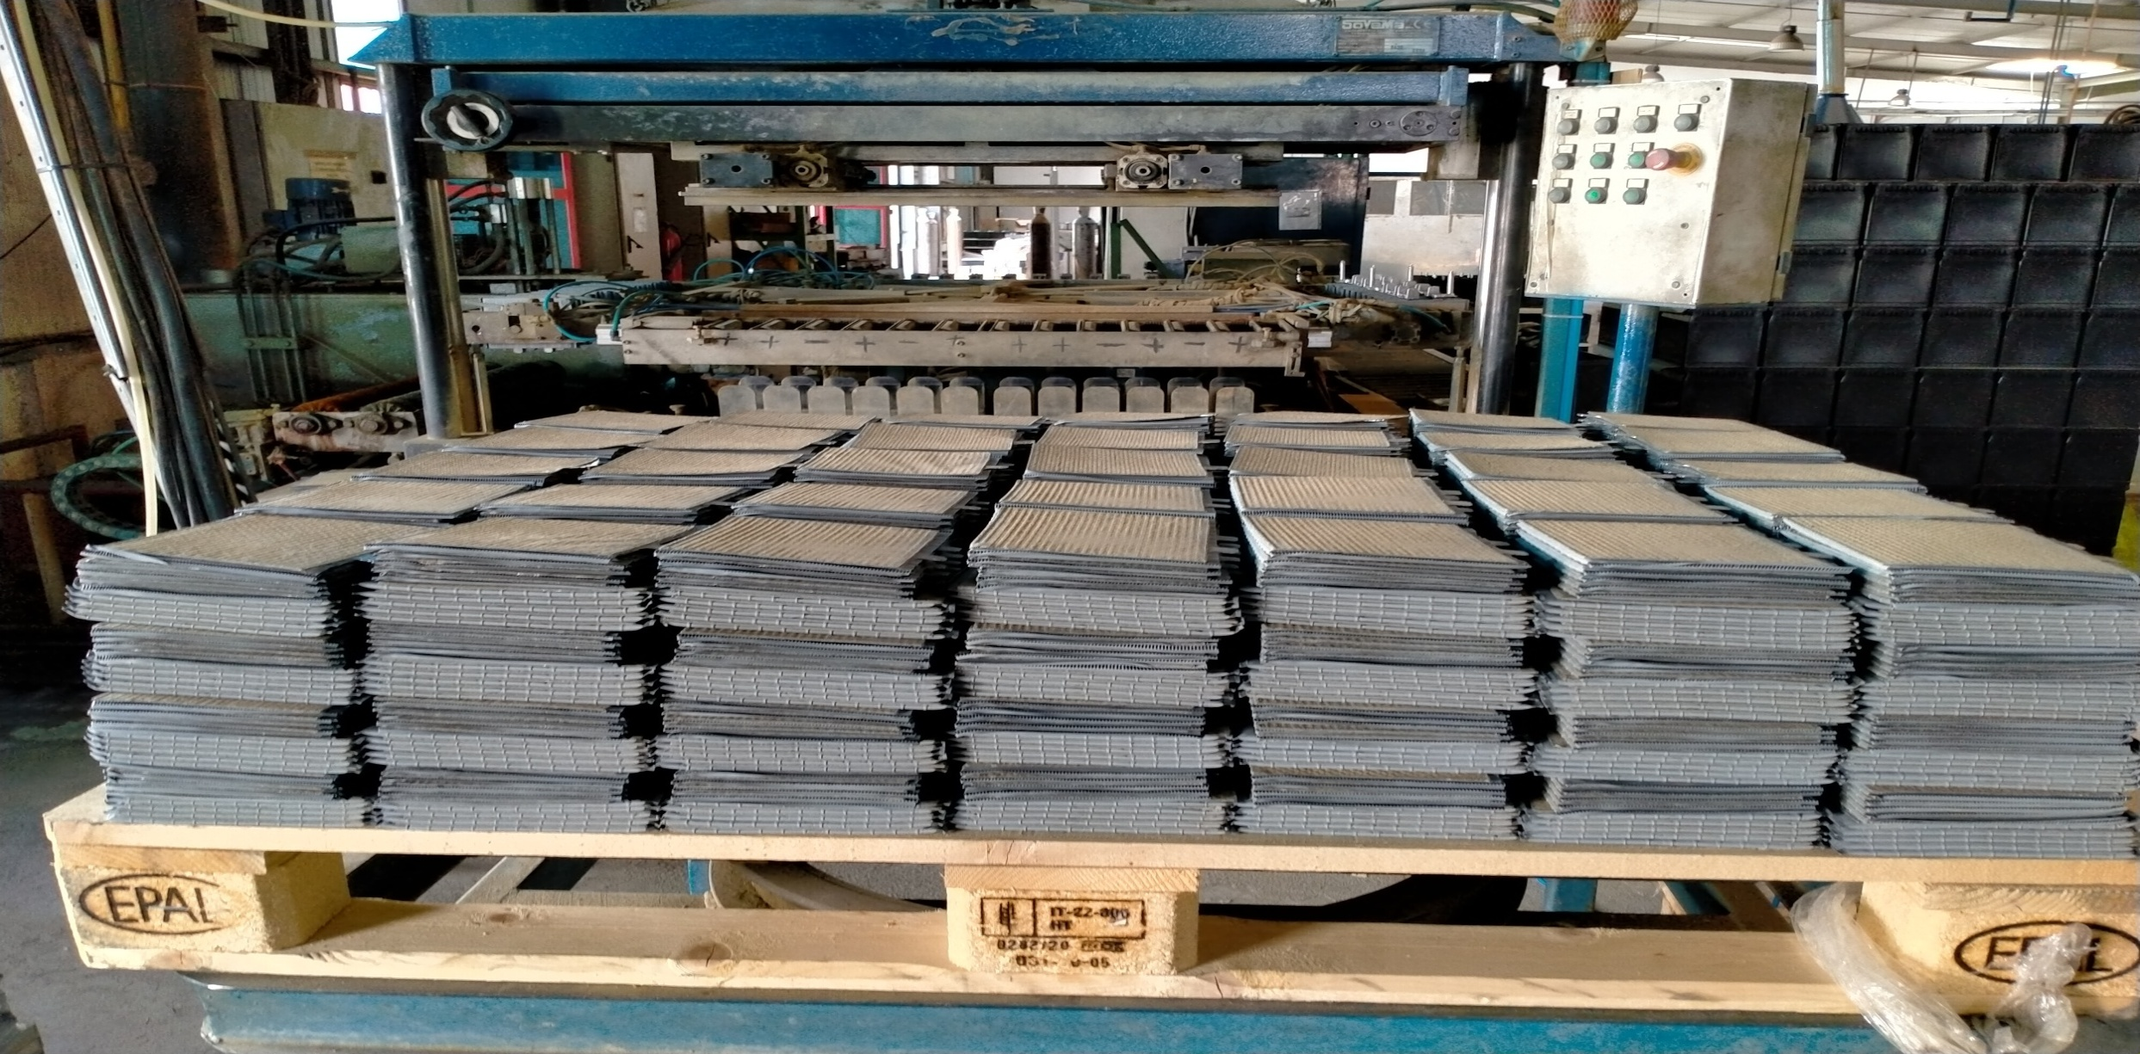 | Vérifier la présence des plaques enveloppées
2 | Présence Bacs Percés | 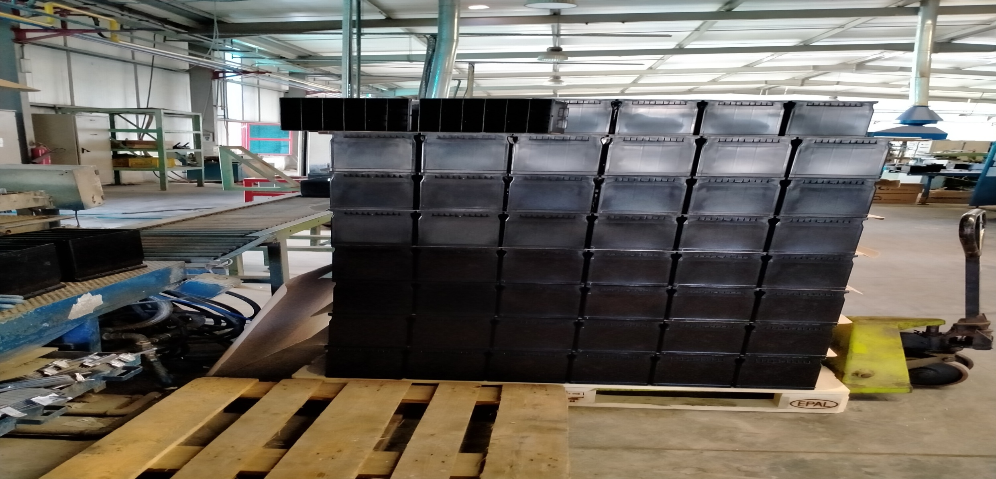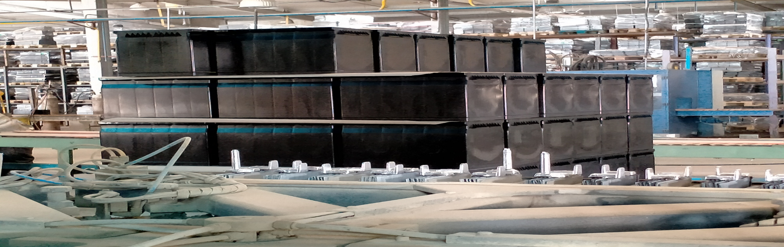 | Vérifier la présence des bacs percés
3 | Bouton Urgence | 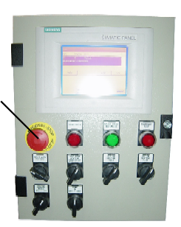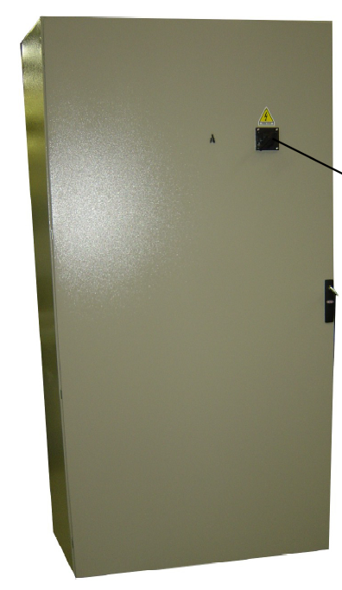 | Alimentation électrique depuis l'armoire. En urgence appuie sur bouton Rouge
4 | Temp Pot | 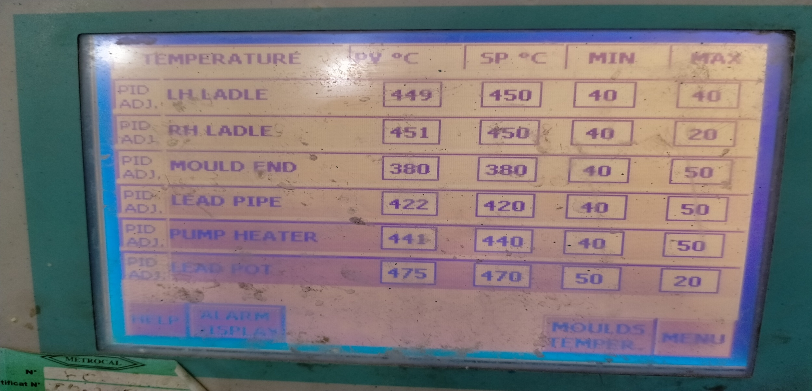 | Garder Température four à 450C
5 | Niveau Pot de fusion | 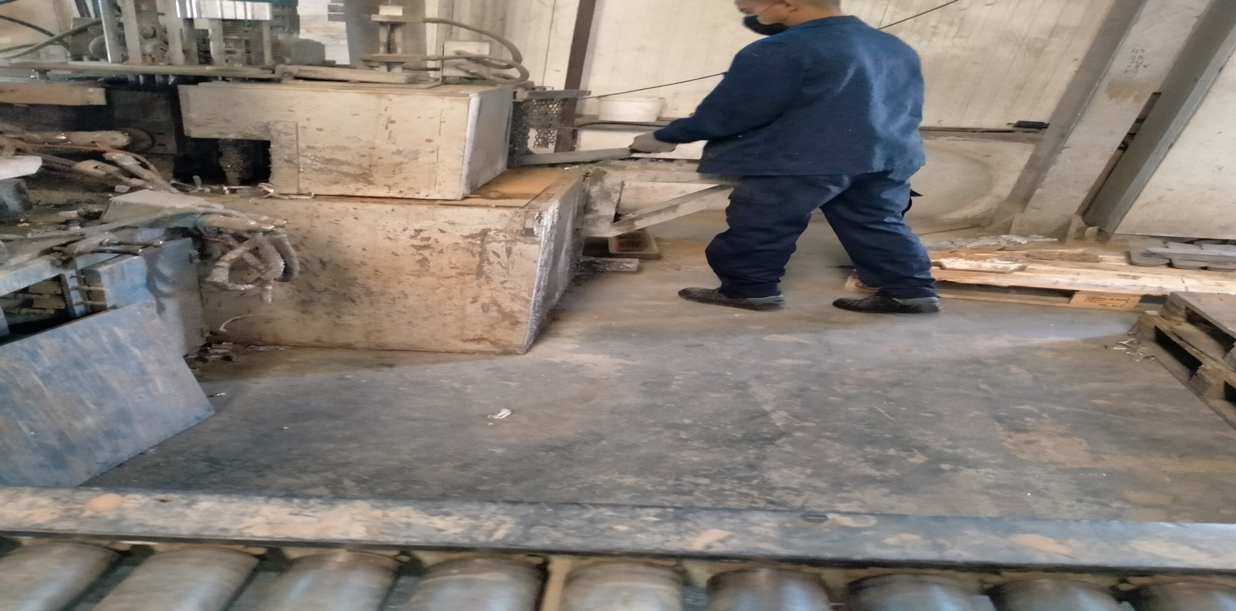 | Maintenir un niveau stable du pot de fusion
6 | Contrôle moule | 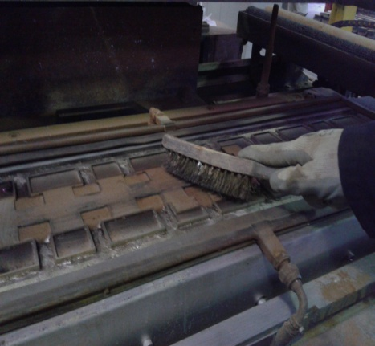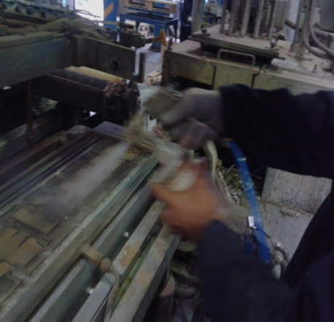 | Contrôle et Nettoyage la moule avec brosse et liège  القالب تنظيف والفلين بالفرشاة
7 | Contrôle Dosage Plomb | 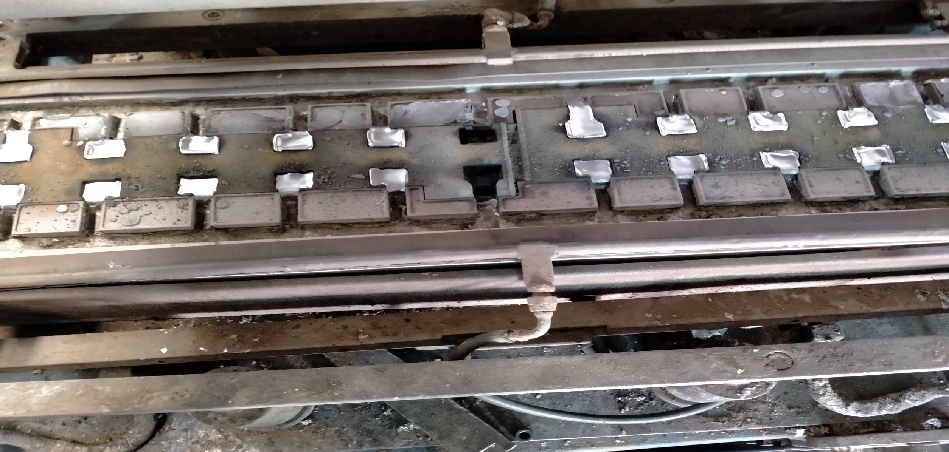 | Contrôle de la dose de plomb à l'intérieur du moule
8 | Temp Moule | 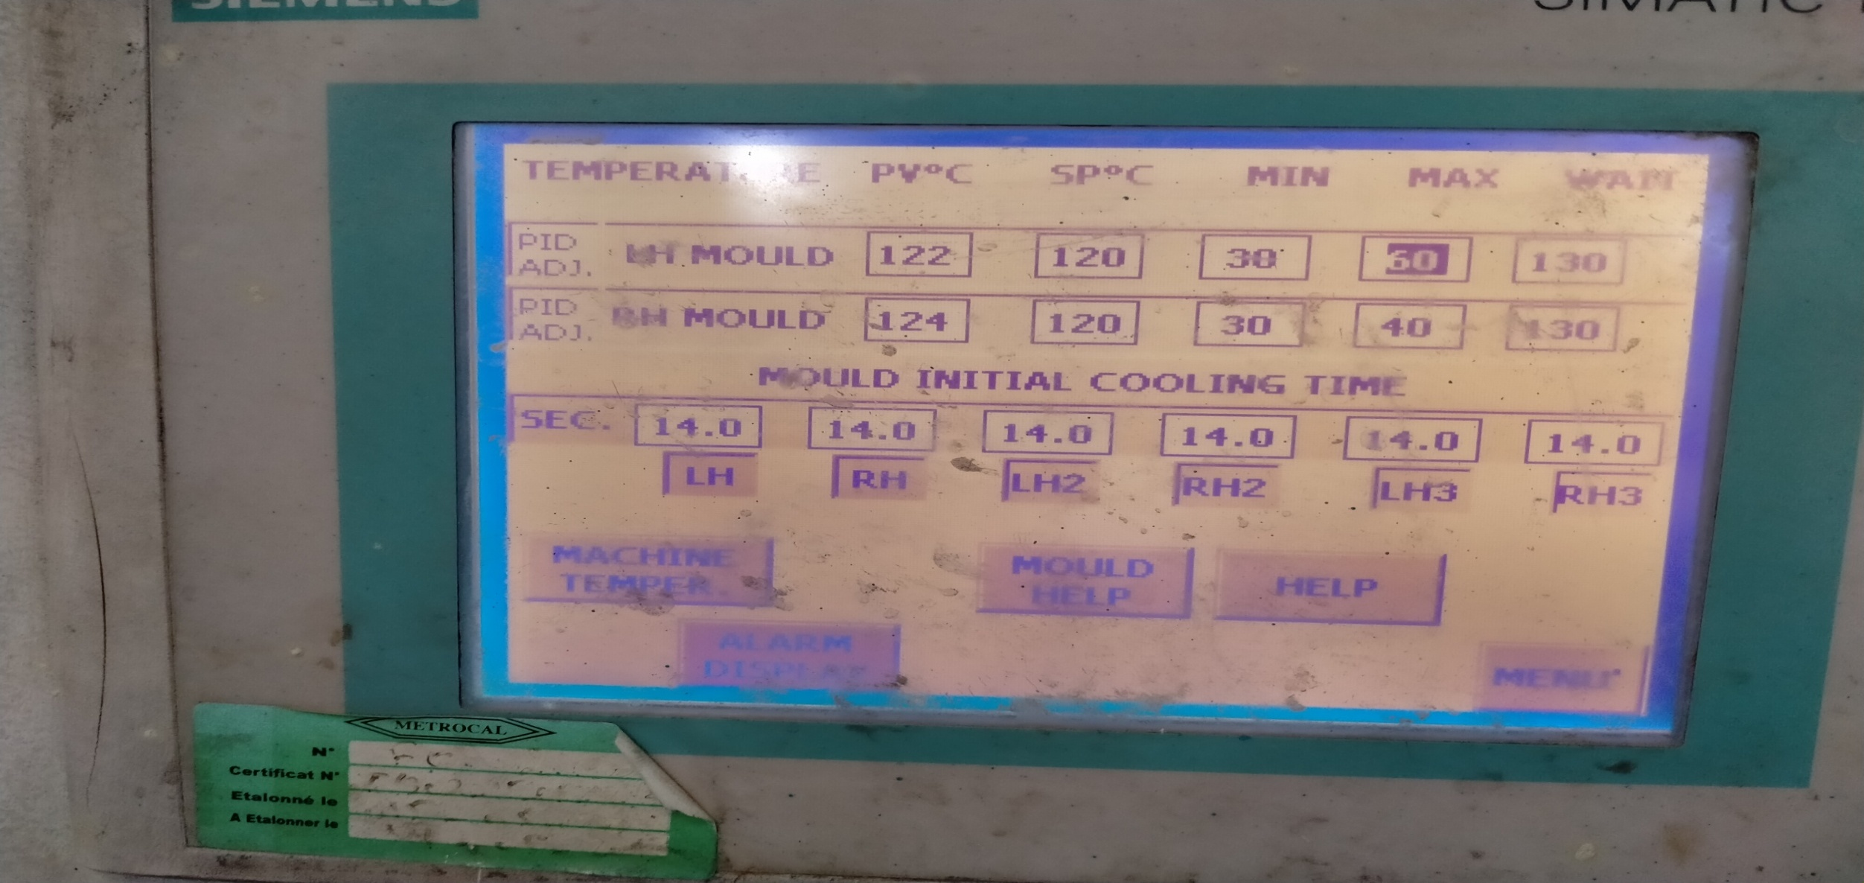 | Garder Température Moule à 120 C
9 | Insertion plaques dans paniers | 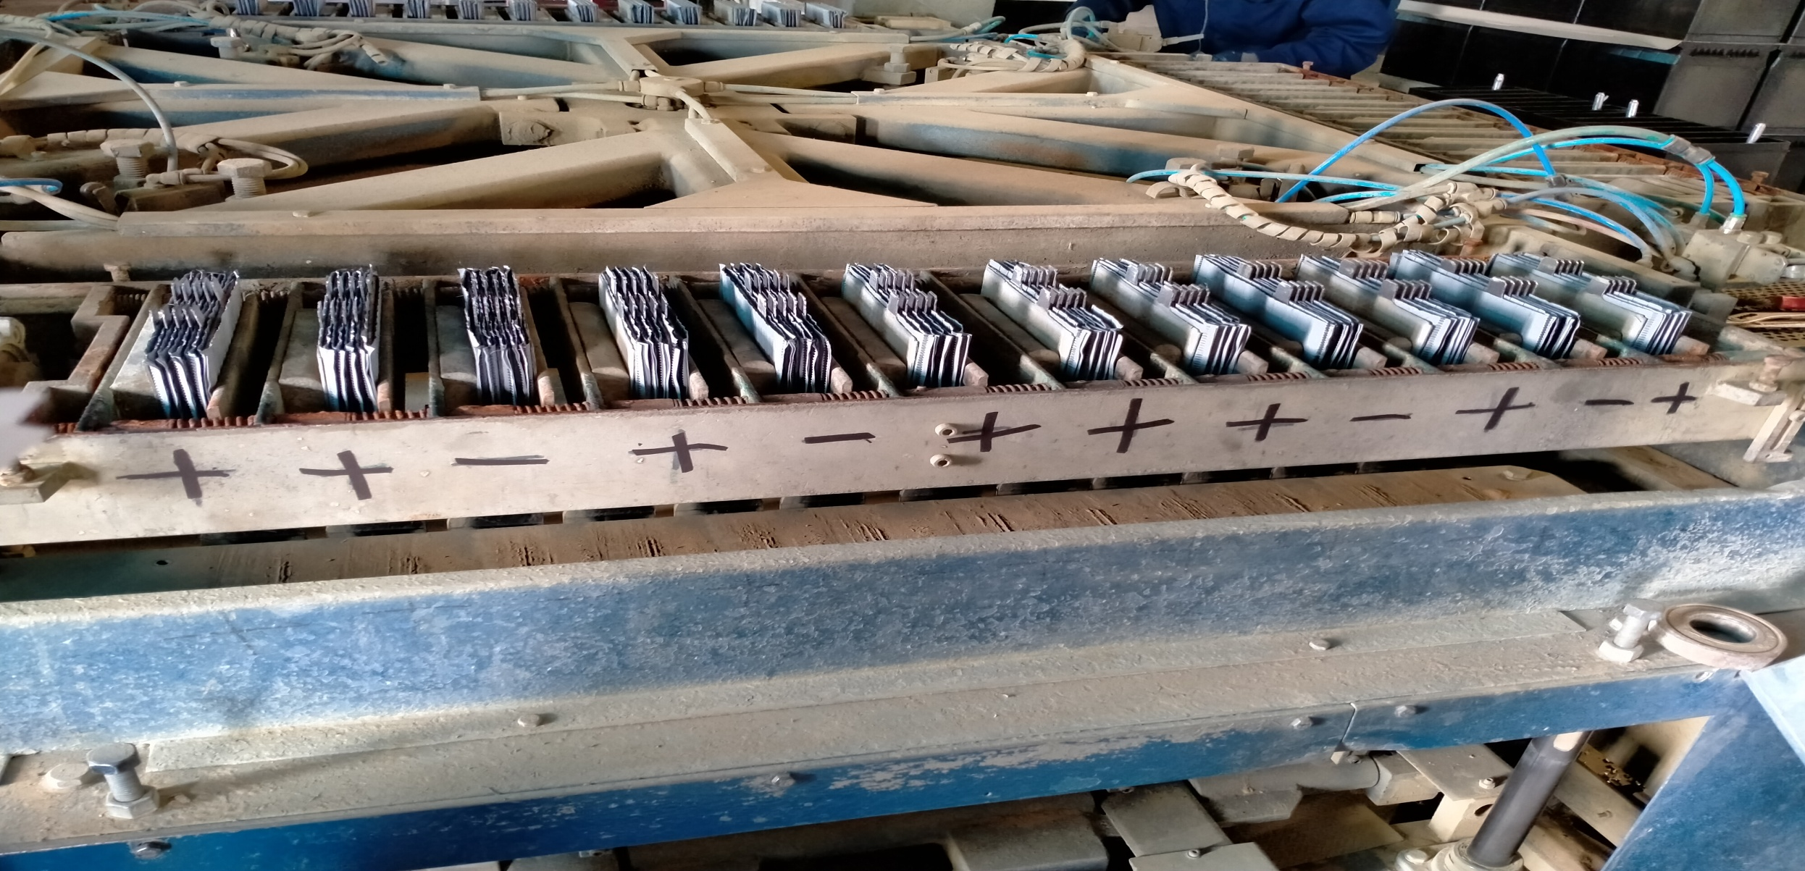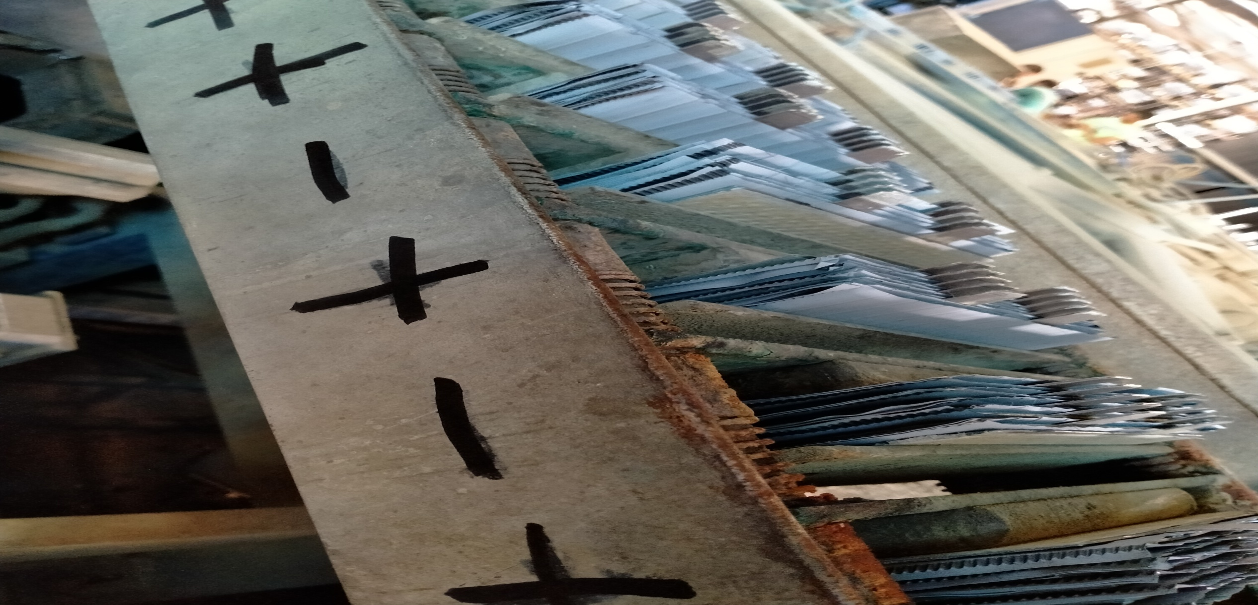 | Insertion plaques selon signes sur paniers  Elément positif la première plaque enveloppé et le négatif la première plaque papier
10 | Inversion paniers | 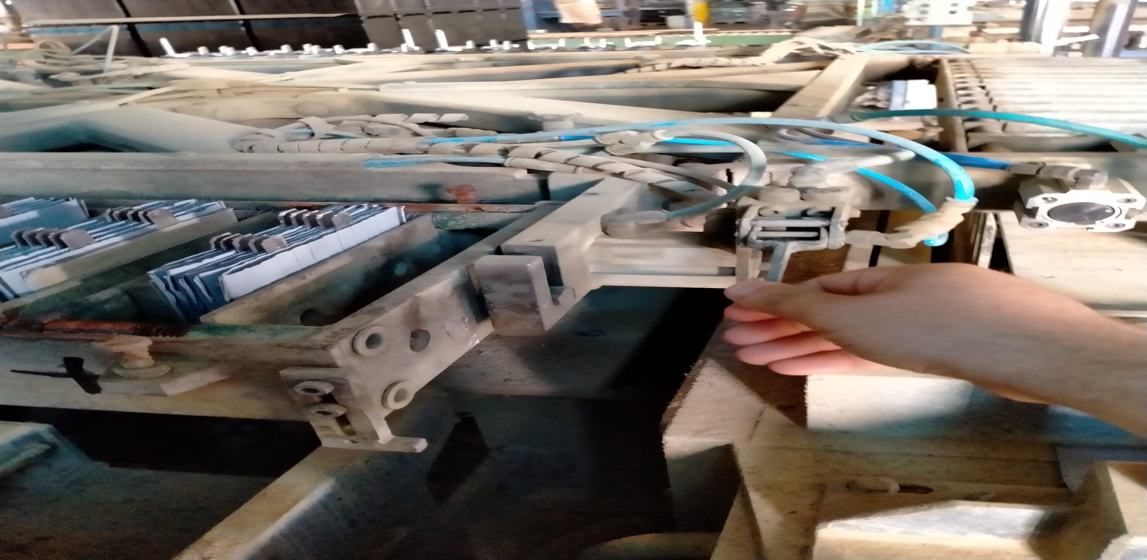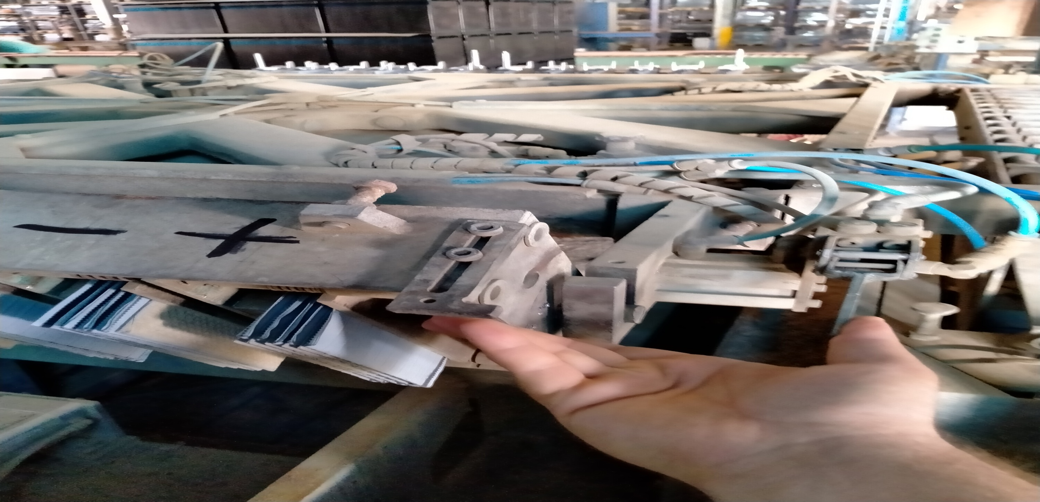 | Inverser les paniers après l’insertion des plaques par le vérin
11 | Tourne Table | 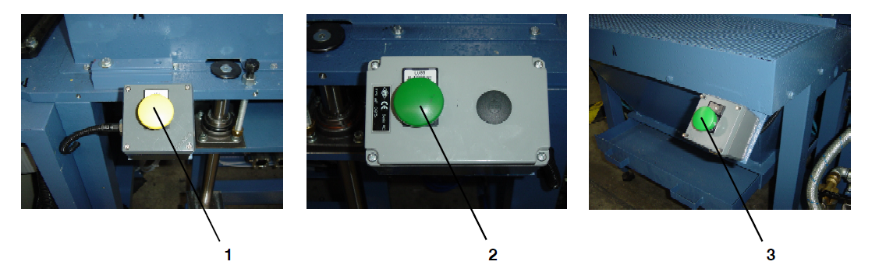 | Les poussoirs permettent:  1- Rotation;  2- Début alignement repérages;  3- Déchargement groupes
12 | Insertion plaques dans Bacs | 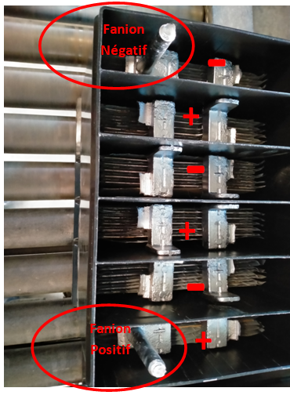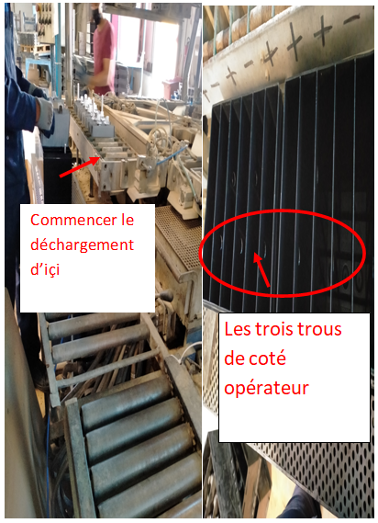 | Insertion plaques dans bacs
13 | Pupitres | 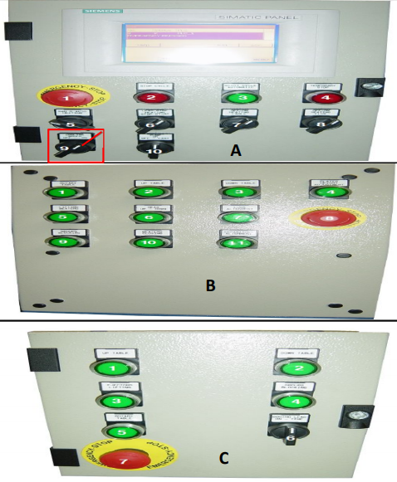 | 1- Poussoir d’urgence;  2- Stop cycle automatique;  3- Start cycle automatique;  4- Stop temporaire;  A  5- Réchauffement de la machine (manuel, off,  automatique);  6- Réchauffement des tubes en plomb (off, on);  7- Réchauffement cuves 8- Valide le système flux (off, on);  9- Valide le dispositif de refroidissement moule  10- Fonctionnement pompe plomb (off, on, coulée) *********************** 1-Rotation table;  B  2- Table soulevée;  3- Table abaissée;  4- Plateau base;  5- Soulèvement batteurs;  6- Tête de centrage soulevée – abaissée;  7- Alignement repérages;  8- Urgence;  9- Déblocage groupes;  10- Fermeture batteurs;  11- Aligneur séparateurs. ************************ 1- Mouvement manuel de la table: soulevée;  2- Mouvement manuel de la table: abaissée;  C  3- Sortie extracteurs;  4- Blocage groupes;  5- Rotation manuelle  6- Fonctionnement manuel du dosage

